Одеський національний політехнічний університет
Кафедра «Комп'ютеризовані системи управління»

КУРСОВА РОБОТА

з дисципліни «Програмування та теорія алгоритмів»
на тему: «Создание и администрирование базы данных»
Варіант 1
Студента 1 курсу, групи АТ-183
спеціальності «Автоматизація та комп'ютерно-інтегровані технології»
Філенко В.Е
Керівник: доц. Сперанський В.О.

Національна шкала:_____________________
Кількість балів:________________________
Оцінка: ECTS__________________________

Члени комісії _____________ ____________________________________
(підпис) (прізвище та ініціали)
_____________ ____________________________________
(підпис) (прізвище та ініціали)
_____________ ____________________________________
(підпис) (прізвище та ініціали)

м. Одеса – 2019 рік
Содержание

0. Титульная страница--------------------------------------------------------------------------
1.Содержание-------------------------------------------------------------------------------------
2.Постановочное задание----------------------------------------------------------------------
3.Даты и описание выполненых пунктов---------------------------------------------------
4-6.Базовое описание взаимодействия с программой------------------------------------
7-9.Расширенное описание всех пунктов главного меню-------------------------------

Постановочное задание

- Создать базу данных, содержащую сведения об инвесторах трастовой компании «MMM». Каждая запись содержит следующие сведения:
- ФИО вкладчика;
- номер договора;
- домашний адрес;
- сумма вклада;
- на какой срок заключён договор.

Предусмотреть:
а) выдачу сведений о каждом из вкладчиков (по фамилии, введенной по запросу);
б) выдачу сведений о вкладчиках, вклад которых превышает заданную сумму;
в) выдачу сведений о вкладчиках, у которых срок договора свыше 12 месяцев.
г) удаление записей о вкладчиках с заданной фамилией.

Даты и описание выполненых пунктов

№ | Наименование | Содержание | Дата окончания
 | Начало | Изучение постановочного задания, предметной области | 24.04.2019
 | Теоретическая подготовка | Изучение литературы по дисциплине | 25.04.2019
 | Разработка | Разработка архитектуры приложения | 27.04.2019
 | Основа | Написание основы приложения | 10.05.2019
 | MySql  Ado.Net | Изучение базовый возможностей и инструкций использования Ado.Net.  Установка коннектора MySql в среду Monodevelop | 14.05.2019
 | Тестирование | Тестирование приложения на наличие багов и некорректного поведения. Проверка на соответствие с ТЗ | 16.05.2019
 | Завершение | Написание и оформление пояснительной записки. Загрузка проекта на GitHub | 18.05.2019

Справка пользователя

После запуска программы вам будет необходимо ввести пароль:
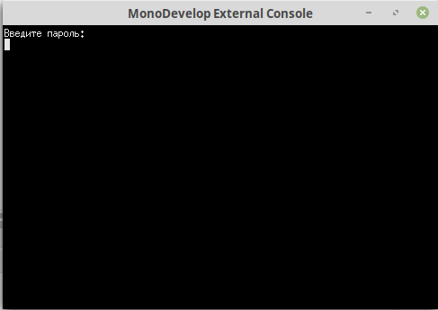

Рис.1 Запрос ввода пароля

Для данного проекта пароль — ZessKursProg

После правильного ввода пароля вам будет показан список всех возможных действий:
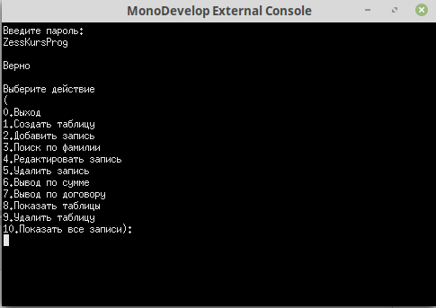

Рис.2 Главное меню

При вводе неправильного пароля будет выдан запрос об повторном его вводе:
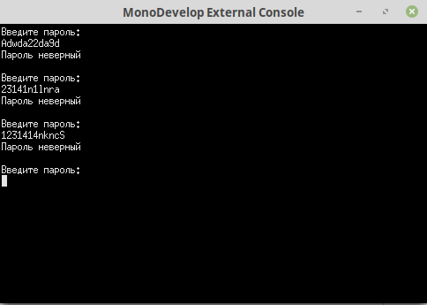

Рис.3 Ввод неправильного пароля

В основном меню пристутсвуют такие пункты:

0.Выход
1.Создать таблицу
2.Добавить запись
3.Поиск по фамилии
4.Редактировать запись
5.Удалить запись
6.Вывод по сумме
7.Вывод по договору
8.Показать таблицы
9.Удалить таблицу
10.Показать все записи

Выбор пункта меню осуществляется вводом его номера.

При вводе неправильного номера пункта будет выведено соответствующее сообщение:
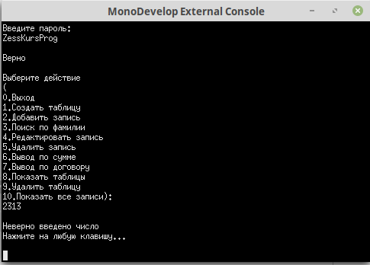

Рис.4 Ввод неправильного пункта

Описание всех пунктов меню

0.Выход

Завершает выполнение программы.

1. Создать таблицу

Создаёт таблицу, с выбранным названием. Название вводится с клавиатуры.
После ввода, у пользователя спрашивает правильное ли название. Два варианта ответа — 1.Да , 2.Нет. При вводе цифри 1 создание таблицы будет завершено. При ответе 2 пользователю будет предложено изменить название таблицы.

2.Добавить запись

При выборе этого пункта пользователю будет предоставлен список всех доступных таблиц. Пользователю требуется ввести название доступной таблицы, иначе запись не будет добавлена. После ввода названия таблицы у пользователя будут запрошены данные для записи, такие как: Инициалы участника, Номер договора, Адрес, Сумма, Кол-во месяцев участия.
После завершения ввода данных пользователю будет предложено отредактировать какое-либо из этих полей. Исходя из ответа пользователя
либо запись будет отредактирована, либо записана в выбранную таблицу.

3.Поиск по фамилии

Пользователю будет дан выбор из доступных на данный момент таблиц.
После ввода названия таблицы у пользователя будут запрошены инициалы участника для поиска. Ввод осуществляется с помощью клавиатуры. После ввода инициалов пользователю будет предложено отредактировать их.
Исходя из ответа пользователя(Да или Нет) будет предприняты следующие действия — При ответе - Да, будут запрошены новые инициалы. При противоположном ответе будет выполнен поиск по выбранной таблице, с последующим выводом всех совпадения на экран.

4.Редактировать запись

При выборе этого пункта меню, пользователю будет дан выбор из доступных таблиц. Пользователю необходимо ввести корректное название таблицы, в которой планируется проводить действия. После ввода названия пользователю будет дан выбор из трёх действий — 1.Отобразить все записи 2. Отредактировать запись 3.Выход
При выборе первого пункта будут отображены все записи, пресутствующие в данной таблице. Выбрав второй пункт у пользователя будет запрошен номер редактируемой записи. После ввода номера строки, у пользователя пройдёт запрос --какой именно пункт записи редактировать.
После этого пользователю требуется ввести новые данные.
Далее произойдёт проверка на корректность введённых данных --
Проверка названия таблицы, номера строки,изменяемых данных.
После выполнения проверки выбранная запись будет изменена.
Окончив редактирование пользователю будет дан выбор отредактировать ещё что-то, или выйти.

5.Удалить запись

Пользовтелю необходимо ввести название таблицы, из показанных. После этого будет дан выбор — 0.Выйти 1.Удалить запись.
При выборе пункта 1.Удалить запись, у пользователя будет запрошен номер договора, по которому будет происходить удаление. Если название таблицы, либо номер договора были введены неправильно, то запись удалена не будет. Даже если написано обратное.

6.Вывод по сумме

Вывод списка доступных таблиц. Пользователю необходимо ввести корректное название необходимой ему таблицы.
После этого пользователь должен ввести сумму взноса. Будет выполнен поиск записей, сумма взноса в которых больше, чем указанная пользователем, с последующим их выводом на экран.

7.Вывод по договору

Вывод списка доступных таблиц. Пользователю необходимо ввести корректное название необходимой ему таблицы.
После этого пользователь должен ввести номер договора. Будет выполнен поиск записей по совпадению номера договора, указанному пользователем.

8.Показать таблицы

Вывод всех доступных, на данный момент, таблиц.

9.Удалить таблицу

Удаляет таблицу с указанным названием.

10.Показать все записи

Выводит на экран все записи, содержащиеся в выбранной таблице.

